
GUIA DE USO

SDC MG – Módulo Estoque
Novembro de 2026

0.0.00.000-2026-STO

1. Sobre este guia
Este documento faz parte da série de guias de uso do SDC MG – Sistema Integrado de Defesa Civil de Minas Gerais e explica o módulo Estoque: para que serve, como acessar, cada parte da tela e o passo a passo das tarefas mais comuns. Acesso ao sistema, menu e padrões das telas estão no guia Primeiros passos.
Nas figuras, cada número em vermelho aponta para um elemento da tela e corresponde ao item de mesmo número na legenda abaixo. O que cada pessoa vê depende do seu cargo e das permissões. Dúvidas: use o Assistente IA ou o link Suporte do sistema, ou procure a equipe de TI da CINDEC.
ATENÇÃO: Telas capturadas no ambiente de homologação, com dados de teste. Dados pessoais foram desfocados.

2. Estoque
Controle de donativos e insumos por almoxarifado, lote e validade.
Como acessar: Módulos de Gestão > Estoque. O submenu traz Dashboard, Produtos e Lotes, Kits e Movimentações.
- Produto cadastra um item; Entrada e Saída registram a movimentação.
- O campo de busca aceita a leitura de código de barras.
- Kits mostra a composição de cada kit e quantos é possível montar com o saldo atual.
- Acompanhe os cartões Estoque baixo, Vencem em 30 dias e Em quarentena para agir antes do problema.
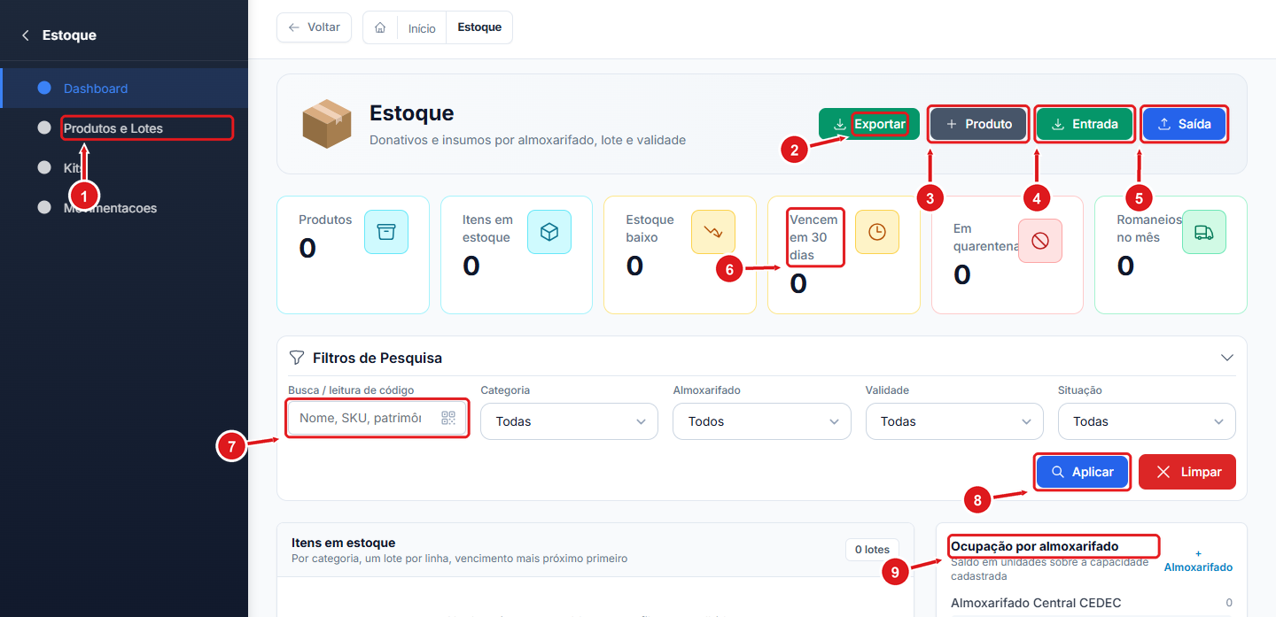
Figura 1 – Estoque
1 | Submenu: Dashboard, Produtos e Lotes, Kits e Movimentações.
2 | Exporta o estoque.
3 | Cadastra um produto.
4 | Registra entrada de itens.
5 | Registra saída de itens.
6 | Indicadores: produtos, itens, estoque baixo, vencem em 30 dias, quarentena e romaneios.
7 | Busca por nome, SKU, patrimônio ou leitura de código.
8 | Aplicar ou limpar os filtros.
9 | Ocupação de cada almoxarifado.

